Medieninformation

Pension Schöller
Komödie von Stefan Vögel

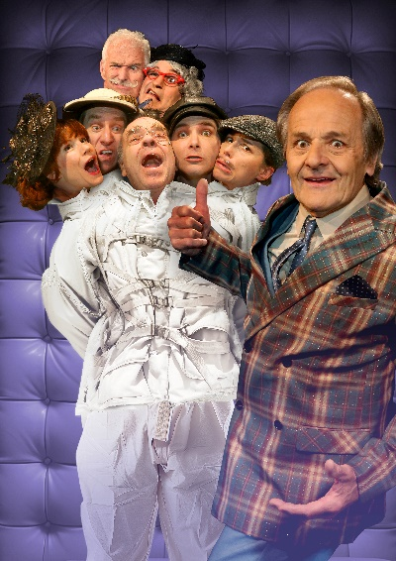
Eine der beliebtesten und erfolgreichsten Komödien überhaupt!
Maximaler Spaß für Jedermann und Jedefrau – in einer niveauvollen und herrlich witzigen Fassung des meistgespielten, deutschsprachigen Autors der Gegenwart mit einer phänomenalen Besetzung.
Da bleibt kein Auge trocken. Lauter Irre, die eigentlich „normal“ sind, und die „Normalen“ werden irre. In der Pension Schöller feiern die illustren Stammgäste Jubiläum: Die Dichterin auf der Suche nach einem blutrünstigen Romanstoff, ein Ornithologe, der nicht richtig „piept“, ein durchgeknallter Major, eine angehende Schlagersängerin, die kein „L“ sprechen kann und Herr Schöller, der Zwiesprache mit seiner verstorbenen Frau in Richtung Himmel führt. Und dazwischen der gute Onkel Ladislaus, der die harmlosen Pensionsgäste für Insassen eines Irrenhauses hält. Und die Liebe kommt natürlich auch nicht zu kurz.
Ein „irrer“ Spaß mit Darstellerinnen und Darstellern aus der ersten Reihe österreichischer KomödiantInnen!
mit Stephan Paryla-Raky, Anna Sophie Krenn, Eva Binder, Alois Frank, Wilhelm Prainsack, Gerhard Karzel, Victor Kautsch und Robert Kolar
Regie: Nici Neiss
Gesamtleitung: Marcus Strahl

Termin: 20.11.2024
Beginn: 19:30 Uhr
Preise: Euro 36,-/32,-/28,-/24,-

Kartenvorverkauf: 1040 Wien, Argentinierstraße 37
von Montag bis Samstag von 13.00 bis 18.00 Uhr
Karten Hotline: 01/501 65/13306
www.akzent.at
Pressefotos in 300dpi und –texte für Ihre Ankündigung stehen auf unserer Website www.akzent.at in unserem Pressebereich zur Verfügung.

